Chủ đề: [Giải toán 6 sách Cánh Diều] - Toán lớp 6 tập 1 - Chương III. Hình học trực quan.
Mời các em học sinh cùng tham khảo chi tiết gợi ý giải Bài 1 trang 101 theo nội dung bài "Hình chữ nhật. Hình thoi" sách giáo khoa Toán lớp 6 tập 1 sách Cánh Diều chương trình mới của Bộ GD&ĐT

Giải Bài 1 trang 101 Toán lớp 6 Tập 1 Cánh Diều
Câu hỏi
Hãy quan sát hình 19 và cho biết hình nào là hình thoi.
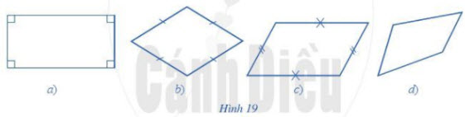
Giải
Quan sát Hình 19, ta thấy chỉ có hình b) có 4 cạnh bằng nhau (kí hiệu bằng nhau trên 4 cạnh) nên nó là hình thoi, các hình còn lại không phải hình thoi do các cạnh không bằng nhau.
Vậy trong 4 hình trên chỉ có hình 19b là hình thoi.
~/~
Vậy là trên đây Đọc tài liệu đã hướng dẫn các em hoàn thiện phần giải bài tập SGK Toán 6 Cánh Diều: Bài 1 trang 101 SGK Toán 6 Tập 1. Chúc các em học tốt.

